SECRETARIA DE EDUCACION PUBLICA

AVISO mediante el cual se dan a conocer las fórmulas, así como las variables consideradas para la distribución de los recursos correspondientes a la prestación de servicios de educación para adultos, previstos en el Fondo de Aportaciones para la Educación Tecnológica y de Adultos (FAETA) para el ejercicio fiscal de 2023.

Al margen un sello con el Escudo Nacional, que dice: Estados Unidos Mexicanos.- EDUCACIÓN.- Secretaría de Educación Pública.- Unidad de Administración y Finanzas.
Con fundamento en lo dispuesto en los artículos 38 de la Ley Orgánica de la Administración Pública Federal; 43 de la Ley de Coordinación Fiscal; 7, fracción I del Reglamento de la Ley Federal de Presupuesto y Responsabilidad Hacendaria; 9 del Reglamento Interior de la Secretaría de Educación Pública; y con base en las erogaciones aprobadas en el anexo 22 del Presupuesto de Egresos de la Federación para el Ejercicio Fiscal 2023, en lo correspondiente a Educación de Adultos; así como en el artículo cuarto del Acuerdo por el que se da a conocer a los Gobiernos de las Entidades Federativas la Distribución y Calendarización para la Ministración durante el Ejercicio Fiscal 2023, de los Recursos Correspondientes a los Ramos Generales 28 Participaciones a Entidades Federativas y Municipios, y 33 Aportaciones Federales para Entidades Federativas y Municipios, publicado en el Diario Oficial de la Federación el 19 de diciembre de 2022, he tenido a bien emitir el siguiente:
AVISO MEDIANTE EL CUAL SE DAN A CONOCER LAS FÓRMULAS, ASÍ COMO LAS VARIABLES CONSIDERADAS PARA LA DISTRIBUCIÓN DE LOS RECURSOS CORRESPONDIENTES A LA PRESTACIÓN DE SERVICIOS DE EDUCACIÓN PARA ADULTOS, PREVISTOS EN EL FONDO DE APORTACIONES PARA LA EDUCACIÓN TECNOLÓGICA Y DE ADULTOS (FAETA) PARA EL EJERCICIO FISCAL DE 2023
PRIMERO.- A efecto de dar cumplimiento a lo dispuesto en el artículo 43, fracción III de la Ley de Coordinación Fiscal, se dan a conocer los criterios utilizados para la distribución por estado de los recursos aprobados en el anexo 22 del Presupuesto de Egresos de la Federación para el Ejercicio Fiscal 2023 (PEF 2023), correspondientes al FAETA del Ramo General 33, en su componente de Educación para Adultos.
SEGUNDO.- El proceso de descentralización de los servicios de educación para adultos a cada estado, consistió en transferir al gobierno estatal los recursos y facultades para su operación, de acuerdo con la normatividad nacional, en el ámbito geográfico donde se demandan, para que se dé una coordinación más directa y participativa con mayor injerencia de las instancias estatales en la atención del rezago educativo.
TERCERO.- La distribución de los recursos del componente de Educación de Adultos del FAETA se determina en términos de lo dispuesto en las fracciones I y II del artículo 43 de la Ley de Coordinación Fiscal, conforme a lo siguiente:
I. Los registros de planteles, de instalaciones educativas y de plantillas de personal utilizados para los cálculos de los recursos presupuestarios transferidos a las Entidades Federativas con motivo de la suscripción de los convenios respectivos, incluyendo las erogaciones que correspondan por conceptos de impuestos federales y aportaciones de seguridad social;
II. Por los recursos presupuestarios que con cargo al FAETA se hayan transferido a las Entidades Federativas de acuerdo con el Presupuesto de Egresos de la Federación durante el ejercicio inmediato anterior a aquél que se presupueste, adicionándole lo siguiente:
a) Las ampliaciones presupuestarias que en el transcurso de ese mismo ejercicio se hubieren autorizado con cargo a las Previsiones para el FAETA, contenidas en el propio Presupuesto de Egresos de la Federación,
b) El importe que, en su caso, resulte de aplicar en el ejercicio que se presupueste las medidas autorizadas con cargo a las citadas Previsiones derivadas del ejercicio anterior, y
c) La actualización que se determine para el ejercicio que se presupueste de los gastos de operación, distintos de los servicios personales, correspondientes a los registros de planteles y de instalaciones educativas.
CUARTO.- Los factores y variables de la fórmula utilizados para la distribución de los recursos federales del Fondo de Aportaciones para la Educación Tecnológica y de Adultos (FAETA), consideran variables inherentes al rezago educativo que comprende a las personas mayores de 15 años o más que no saben leer ni escribir o que aún no concluyen su educación primaria o secundaria, las cuales se utilizan para considerar dos componentes: el rezago educativo y la eficacia, respecto al cumplimiento en los objetivos el Programa entre un ejercicio fiscal y otro, de acuerdo con los datos publicados por el Instituto Nacional para la Educación de los Adultos (INEA) en su portal institucional.
Para distribuir los recursos se requiere conocer el presupuesto federal total a distribuir. De esta manera, la formula determinará la asignación correspondiente a cada entidad federativa i.
La fórmula se propone con el objetivo de coadyuvar a la generación de una metodología transparente para la asignación estatal, con lo cual se promueve la rendición de cuentas y la mejora en la distribución y ejercicio de los recursos. Se buscaron variables que puedan contribuir u orientar la planeación de la distribución de los mismos y den cuenta de las necesidades y problemáticas de la población objetivo del INEA.
Nota: Ciudad de México y Nuevo León no se consideran en la asignación, debido a que el monto se encuentra previsto en el anuncio de recursos, realizado al INEA en el Ramo presupuestal 11. Es por ello que se consideran las restantes 30 entidades federativas.
La fórmula para la asignación es la siguiente:
Donde:
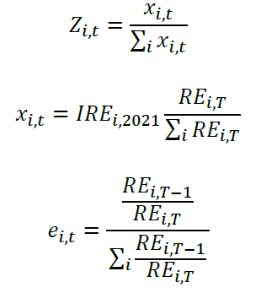
Y las variables de cálculo se definen de la siguiente manera:
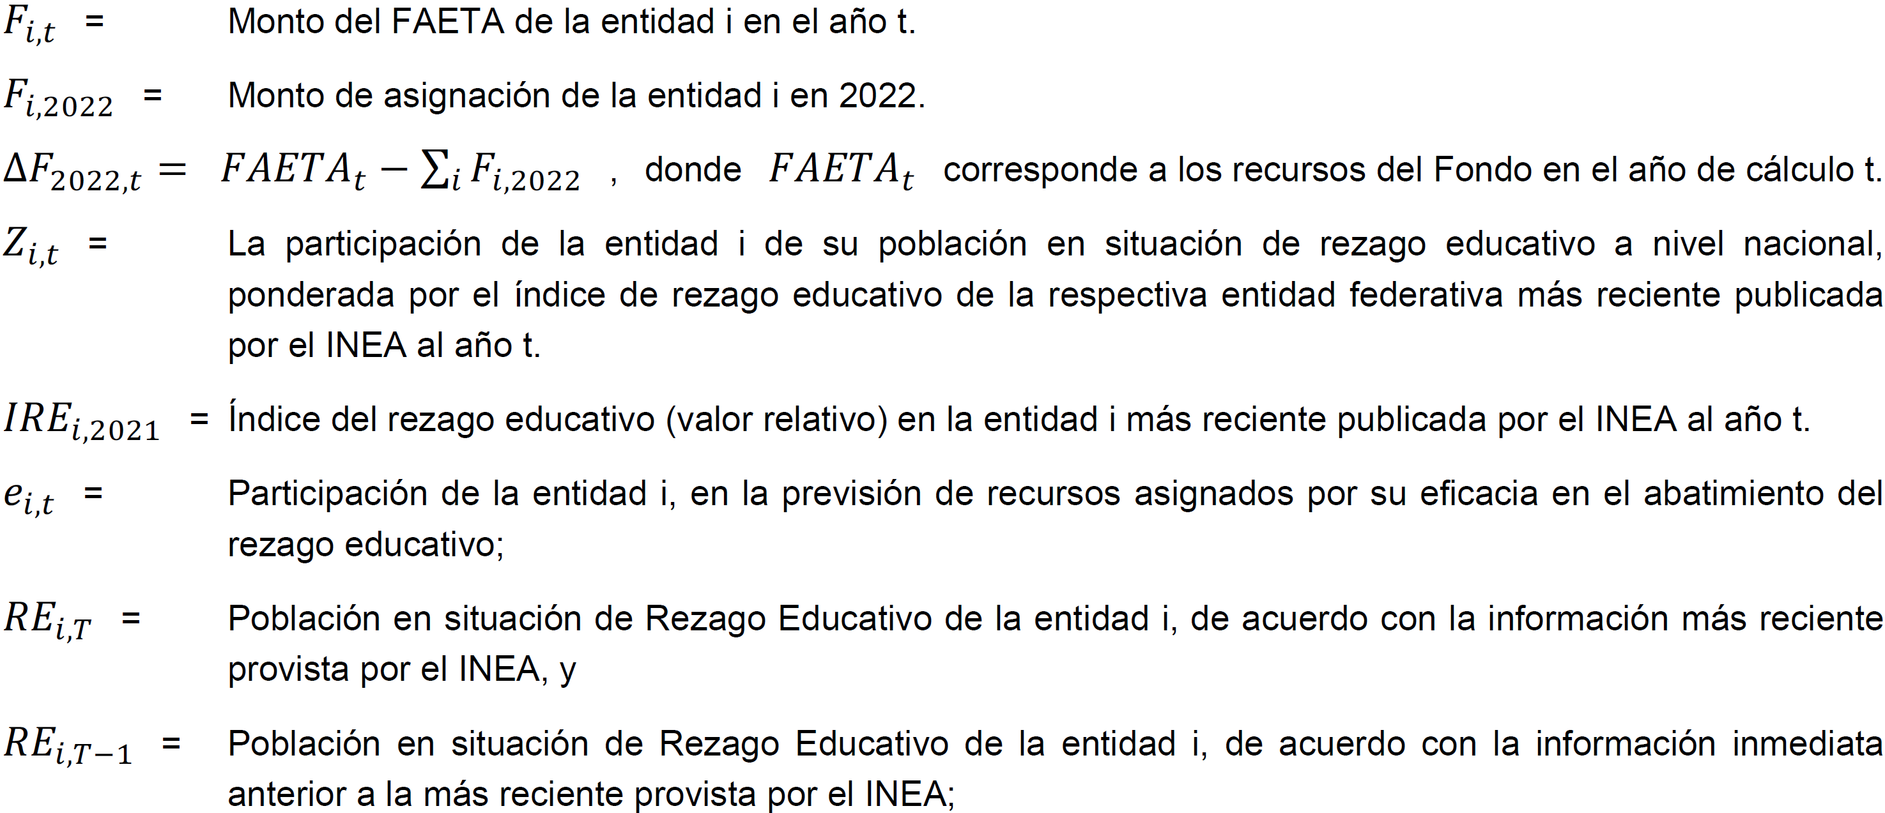
A continuación, se describe cada una de las variables anteriores.
Desarrollo de los componentes de la fórmula:
a) Línea basal ():
Descripción:
Se refiere al monto que los estados recibieron en el año 2022.
Criterios:
Considerar el presupuesto autorizado, para gastos de operación, autorizado en el ejercicio 2022.
b) Rezago educativo ():
Descripción:
Se refiere a la participación de las 30 entidades federativas del país en situación de rezago educativo a nivel nacional, ponderada por el índice de rezago educativo de la respectiva entidad federativa.
Criterios:
Asignar el recurso en función del índice y del número de personas en situación de rezago educativo.
Utilizar la información que se publica en el portal de internet del INEA, la cual se obtiene con base en el Censo de Población y Vivienda 2020 del Instituto Nacional de Estadística y Geografía (INEGI), las proyecciones de población 2016-2050 del Consejo Nacional de Población (CONAPO), las estadísticas del Sistema Educativo Nacional de la Secretaría de Educación Pública (SEP) y los logros del INEA. Se considera tanto la población en absolutos como el índice porcentual.
https://www.gob.mx/inea/documentos/resultados-del-censo-de-poblacion-y-vivienda-2020-inegi
c) Eficacia ():
Descripción:
Es una medida de la variación del rezago educativo de una entidad federativa en un periodo determinado. Para el caso del FAETA, se compara el número de personas en situación de rezago educativo total en la estimación más reciente del INEA, respecto de la misma medición inmediata anterior a la más reciente.
La estimación del rezago educativo más reciente es la correspondiente al 31 de diciembre de 2021 y la inmediata anterior es la del 31 de diciembre de 2020.
Si este indicador es mayor a uno, se considera que la entidad federativa ha sido eficaz, si es menor a uno, se considera que no lo ha sido.
Criterios:
Utilizar la información que se publica en el portal de internet del INEA, la cual se obtiene con base en el Censo de Población y Vivienda 2020 del Instituto Nacional de Estadística y Geografía (INEGI), las proyecciones de población 2016-2050 del Consejo Nacional de Población (CONAPO), las estadísticas del Sistema Educativo Nacional de la Secretaría de Educación Pública (SEP) y los logros del INEA. Se considera tanto la población en absolutos como el índice.
http://168.255.120.70:8084/INEANumeros
d) Incremento FAETA ():
Descripción:
Es el diferencial del monto total asignado al FAETA en el año a calcular, respecto del monto total asignado en el año anterior.
Criterios:
Considerar el presupuesto autorizado, para gastos de operación, autorizado en el ejercicio 2022.
Consideraciones de la información utilizada
Se seleccionaron las variables del rezago educativo tanto en porcentajes como en absolutos y la eficacia de los Institutos estatales. La primera cobra relevancia ya que es una medida que muestra el tamaño de la población objetivo a atender por parte del INEA, diferenciado por entidad. Por otro lado, la variable de eficacia ayuda a diferenciar y recompensar a las entidades que mejor rendimiento tuvieron en el año inmediato anterior en cuanto a la reducción del rezago educativo.
Después de analizar diversos escenarios se consideró dar una mayor proporción (60%) a la población que atiende el INEA (rezago educativo) y el 40% para recompensar a las entidades más eficaces. De tal manera que los recursos estarán orientados a aquellas entidades con mayor rezago educativo y, por otro lado, se estimula el desempeño de las entidades.
Cabe destacar que en todos los casos se tomó como presupuesto base el asignado en 2022, al cual se le asignará un porcentaje de aumento con base en las variables descritas, por lo que ninguna entidad recibirá menos presupuesto que el año anterior, pero sí se recompensará a los más eficaces.
QUINTO.- Los recursos del FAETA correspondientes a las entidades federativas que no hayan suscrito los convenios a los que hace referencia el artículo 42 de la Ley de Coordinación Fiscal deberán ser transferidos del Ramo General 33 Aportaciones Federales para Entidades Federativas y Municipios al Ramo 11 Educación, a fin de que a través de éste se transfieran para esos mismos fines a dichas entidades federativas. Lo anterior, hasta en tanto sean suscritos los convenios de coordinación respectivos.
El INEA solicitará por conducto de la Coordinadora Sectorial a la Secretaría de Hacienda y Crédito Público la transferencia de los recursos autorizados en el PEF 2023, a las entidades federativas que no cuenten con convenio de coordinación.
Ciudad de México, a 18 de enero de 2023.- Titular de la Unidad de Administración y Finanzas, Oscar Flores Jiménez.- Rúbrica.

